附件1

中国针灸学会2019年全国工作会议参会回执
姓 名 |  | 性别 |  |  | 出生年月 |  | 民族
职务/职称 |  | 联系电话 |  |  |  |  | 邮编
联系地址 |  |  |  |  |  | E-mail
工作单位 |  |  |  |  |  | 手机
住 宿 | □ 标准间合住  □ 单 间  □ 镇宁迎宾馆屯堡园标准间合住180元（含早），屯堡园单间单价360元（含早），豪华单间单价380元（含早），套间880元（含早）。  □ 镇宁迎宾馆迎宾园标准间合住230元（含早），迎宾园单间单价680元（含早）。  入住时间：□ 4月19日 □ 4月20日 □ 4月21日 □4月22日
备 注 | 1．如不能出席会议，请通知总会，并说明原因。  2．如有名片，请于报到时交会务组一张，以便联系，谢谢。

附件2

镇宁假日酒店位置图
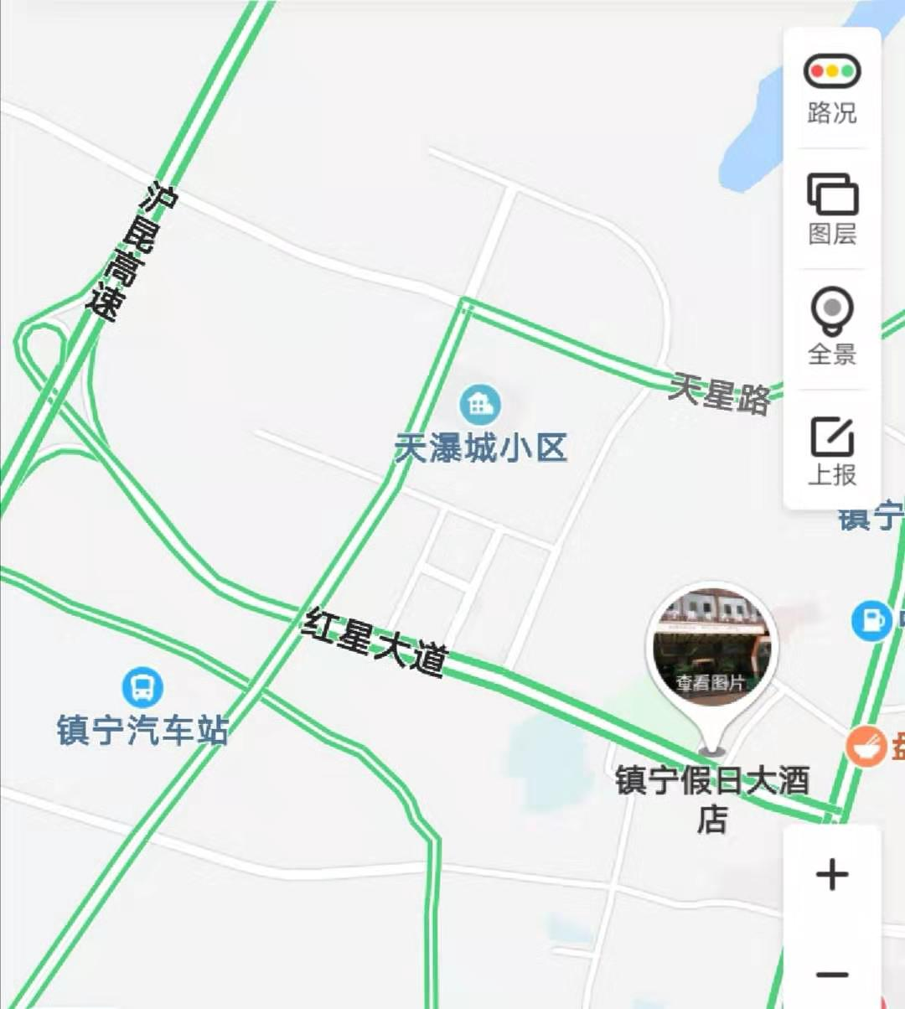

安顺西高铁站（离报到地点20分钟）：19日09:00-22:00，随时专车接站；
黄果树机场（离报到地点25分钟）：19日09:00-22:00，随时专车接站；
贵阳龙洞堡机场（离报到地点90分钟）：19日10:00-22:00，每小时整点专车接站；
贵阳高铁北站，自行转高铁往安顺西高铁站。
其余时间请参照酒店位置图自行前往。
接站联系人：董正伟（18286033462）、傅欣云（13772667733）。

